PROYECTO DE LEY No. _____ DE 2019

“Por medio del cual se prohíbe el uso, fabricación y distribución de elementos plásticos de un solo uso”

El Congreso de la República de Colombia

DECRETA:

Artículo 1. El objeto de la presente ley es prohibir la fabricación, uso y distribución de los pitillos, mezcladores, copitos, platos, bandejas, cuchillos, tenedores, cucharas y vasos de plástico de un solo uso, con el propósito de mitigar el impacto ambiental y el daño a la salud que estos producen, a través de medidas que fomenten el uso de materiales biodegradables.

Artículo 2. Se prohíbe el uso de pitillos, mezcladores en los establecimientos de comercio de comidas y bebidas.

Artículo 3. Se prohíbe la fabricación, uso y distribución de productos de poliestireno expandido (Icopor). Exceptuando aquellos productos que, debido a cuestiones de higiene, conservación o protección médica, farmacéutica y/o alimentaria, no cuentan con materiales alternativos para sustituirlos.

Artículo 4. En un periodo de seis (6) meses a partir de la vigencia de la presente ley, el Gobierno Nacional implementarán programas de prevención y educación sobre el impacto del uso de plásticos de único uso, que fomente la transformación de hábitos de consumo y la utilización de productos desechables fabricados con materiales biodegradables y el manejo del ciclo del producto.

Artículo 5. El Gobierno Nacional en un periodo de seis (6) meses posteriores a la vigencia de la presente ley, establecerá medidas de transición, que permita a los pequeños y medianos productores de los elementos establecidos en el artículo primero puedan adecuarse a las disposiciones contenidas en esta ley.

Artículo 6. El Gobierno Nacional desarrollará una política pública para la sustitución de los plásticos de un solo uso con el objetivo de dar cumplimiento a los compromisos nacionales e internacionales adquiridos, así como para disminuir el uso y erradicación de todos aquellos productos de plásticos de un solo uso que afecta el ambiente y la salud humana.

Artículo 7.- Vigencia. La presente ley rige a partir de su promulgación y deroga cualquier norma que le sea contraria.

GUSTAVO BOLIVAR MORENO ANTONIO SANGUINO PAEZ
Senador de la Republica Senador de la Republica
Coalición Lista de la Decencia Partido Alianza Verde

AIDA AVELLA ESQUIVEL OMAR DE JESÚS RESTREPO
Senador de la República Representante a la Cámara
Coalición Lista de la Decencia Partido FARC

IVÁN CEPEDA CASTRO GUSTAVO PETRO URREGO
Senador de la República Senador de la República
Polo Democrático Alternativo Colombia Humana

MARÍA JOSÉ PIZARRO R. ALEXANDER LÓPEZ MAYA
Representante a la Cámara Senador de la República
Coalición Lista de la Decencia Polo Democrático Alternativo

DAVID RACERO ALBERTO JESÚS CASTILLA
Representante a la Cámara Senador de la República
Polo Democrático Alternativo Polo Democrático Alternativo

FELICIANO VALENCIA ABEL DAVID JARAMILLO
Senador de la República Representante a la Cámara
MAIS MAIS

JULIÁN GALLO JAIRO CALA
Senador de la República Representante a la Cámara
Partido FARC Partido FARC

PABLO CATATUMBO CRISELDA LOBO
Senador de la República Senadora de la República
Partido FARC Partido FARC

VICTORIA SANDINO LUIS ALBERTO ALBAN
Senadora de la República Representante a la Cámara
Partido FARC Partido FARC

CARLOS CARREÑO
Representante a la Cámara
Partido FARC

Exposición de Motivos
El plástico se ha presentado como una solución en la vida del hombre y un problema para el medio ambiente. Por un lado, una solución en cuanto es económico, liviano, practico en su elaboración, y tiene aplicaciones en incontables aspectos de la vida material humana. Pero, por otro lado, un problema porque debido a su conveniencia económica, su producción se ha incrementado exponencialmente, a tal punto que la humanidad no ha resuelto como contralar los desechos que ha dejado a su paso. Así, el periodo entre 1950 y nuestros días es denominado como la Era del Plástico. En este sentido es prioritario darle tramite a dicha problemática que ha sido identificada como una de las agendas más importantes de la construcción de sociedades más sustentables en el tiempo, sobre todo en lo que tiene que ver con la protección de la vida en los océanos .
- Identificación del problema y justificación del proyecto
Se calcula que desde 1950 hasta la actualidad, la humanidad ha producido 8.3 billones de toneladas de plástico de los cuales 6.3 billones ya se han convertido en desechos; de estos 9% fue reciclado, 12% fue incinerado y 79% aún permanece acumulado en distintas partes de la naturaleza. Si continúa esta tendencia para 2050 se habrán producido alrededor de 12 billones de toneladas de plástico.

Lo anterior representa 822.000 torres Eiffel, 25.000 edificios Empire State, 80 millones de ballenas. Así mismo, 300 millones de toneladas de plástico cada año es casi el mismo peso de la población mundial (8.000 millones de habitantes).

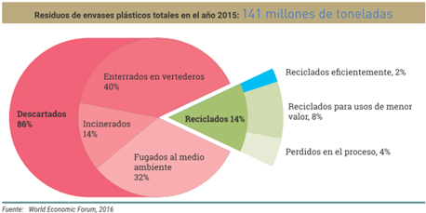
Grafica 1
Tomado de: ONU MEDIO AMBIENTE, plásticos de un solo uso una hoja de ruta para la sostenibilidad, pág. 5

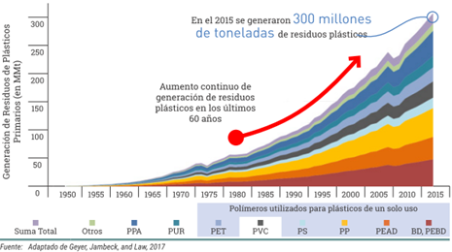
Grafica 2
Tomado de: ONU MEDIO AMBIENTE, plásticos de un solo uso una hoja de ruta para la sostenibilidad, pág. 7

Los plásticos de un solo uso (PSU) han sido identificados como los más peligrosos para la vida marítima y humana, estos tienen una gran cantidad de formas y funciones, y, luego de un uso inferior a una hora, son desechados. Se encuentran, por ejemplo, en forma de cubiertos, platos, porta comidas, globos y palitos para globos, vasos, recipientes y agitadores para bebidas y empaques de todo tipo de fritos y dulces. La gran mayoría de PSU no se biodegradan, sino que fotodegradan, lo que significa que se fragmentan en partes cada vez más pequeñas y se convierten en micro y nano plásticos que pueden durar miles de años en desaparecer del planeta

En Colombia, como en otras partes del mundo, los PSU representan la mayor parte del consumo de plástico, como se puede apreciar en la siguiente gráfica de Acoplásticos, organización que agrupa actividades relacionadas con la venta y distribución de plásticos en el país.

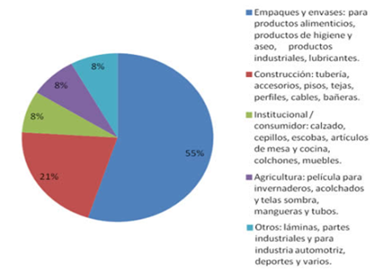
Grafica 3
Consumo aparente de resinas plásticas en Colombia, 2010 - 2012. Fuente: Acoplásticos.

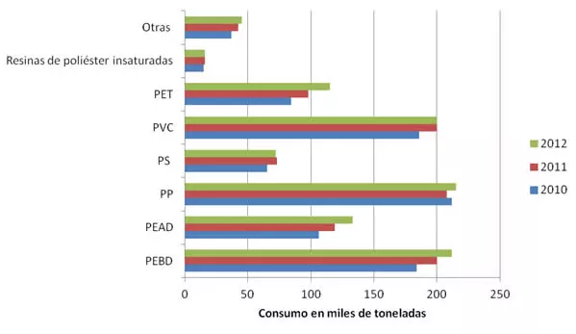
Grafica 4
Principales sectores consumidores de materias plásticas en Colombia, 2010 - 2012. Fuente: Acoplásticos

- Impactos
Al respeto, se han identificado tres grandes problemáticas asociadas a los PSU: el impacto ambiental sobre la vida en los océanos, el impacto sobre la vida humana y el impacto económico.
  - El impacto sobre los océanos y el suelo
Los PSU tardan miles de años descomponerse, no solo contaminan el agua y la tierra, sino que además acaban con la vida de gran cantidad de especies tanto marinas como terrestres, por medio de la ingestión y ahogo que sufren por el contacto con distintos materiales. Al respecto, la Universidad del Cauca ha encontrado evidencias de que microplásticos son demasiado pequeños para ser retirados de las plantas de tratamiento, y, debido a ello, terminan siendo arrastrados por ríos y mares, en donde se sedimentan en el lecho marino o son ingeridos por especies marinas o terrestres. Dentro de los animales más afectados están: los pelicanos, gaviotas y albatros debido a que confunden los PSU con alimentos ; los delfines y ballenas puesto que sus grandes cavidades están en constante intercambio con agua y alimento contaminados ; los leones marinos y las focas los cuales no solo ingieren alimento contaminado, sino que sus cuerpos se ven atrapados y deformados por el atrapamiento entre distintos tipos de plásticos; las tortugas las cuales no solo quedan atrapadas sino que además cargan con plásticos que se incrustan a sus cuerpos .
Aunque no se han hecho suficientes estudios, existen evidencias de que los microplásticos están contaminando el suelo en muchas partes del mundo, incluso se ha llegado a debatir la idea de que la contaminación puede ser más grande que la presente en los océanos. Así, uno de los modos en los que eso ocurre es por medio de las aguas residuales, las cuales inundan ecosistemas enteros presentes en los suelos generando muchos problemas, entre los cuales está la posibilidad de que componentes tóxicos terminen por contaminar tanto aguas subterráneas como distintas fuentes de alimentos

El impacto sobre la vida humana

Los microplásticos también afectan la salud de los seres humanos, por varios medios, entre los cuales están el consumo de agua y alimentos contaminados. Particularmente, la espuma de poliestireno (conocido como icopor) contiene químicos tóxicos, como lo son el estireno y el benceno. Ambos son considerados como cancerígenos, además, están asociados a enfermedades de los sistemas nervioso, respiratorio y reproductivo. Aunque no hay suficiente soporte, debido a la novedad de la problemática, hay evidencias en donde se han encontrado microplásticos en heces humanas, en muestras realizadas a personas que consumieron tanto alimentos de mar como agua de la llave
Las afectaciones aumentan dependiendo del contexto y del nivel socioeconómico, por ejemplo, se pueden generar emisiones toxicas por medio de la quema de plásticos que se usa para mantener el fuego en las labores de la cocina, y en algunas situaciones excepcionales los plásticos pueden saturar los sistemas de drenaje incrementando la intensidad de desastres naturales como inundaciones, y creando condiciones para que se den pandemias asociadas a la proliferación de mosquitos como la malaria

  - El impacto económico

Aunque el valor de cada uno de los PSU es bajo, se calcula que en conjunto se desperdician entre 72 y 108 billones de euros por año en distintos materiales de empacado. Así mismo, la concentración de desechos y la contaminación es la principal causa de la perdida de alrededor 1.3 billones de euros en las industrias de pesca, turismo y navegación .Adicionalmente, las autoridades deben gastar enormes cantidades de recursos para establecer e implementar estrategias de reciclado que muchas veces no dan resultados por la constante acumulación de desechos.

5. Experiencias Internacionales

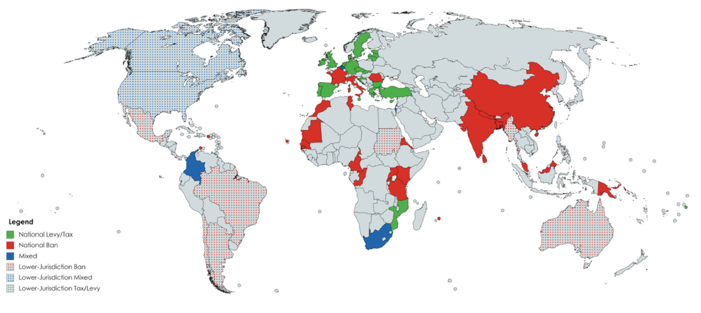
1 Tomado de: Riley E.J. Schnurr and others, ‘Reducing Marine Pollution from Single-Use Plastics (SUPs): A Review’, Marine Pollution Bulletin, 137.October (2018), 157–71 <https://doi.org/10.1016/j.marpolbul.2018.10.001>.

Objeto
El objeto del presente proyecto ley es prohibir el uso, fabricación y distribución de los pitillos, mezcladores, Platos, bandejas, cuchillos, tenedores, cucharas, vasos plásticos y porta comidas de poliestireno de un solo uso (Icopor), con el objetivo de mitigar el impacto ambiental y el daño a la salud que estos producen, a través de medidas que fomenten el uso de materiales biodegradables.
- Marco Normativo
2.1. Marco Constitucional
Articulo | Contenido
Articulo 8 | Es obligación del Estado y de las personas proteger las riquezas culturales y naturales de la Nación.
Articulo 79 | Todas las personas tienen derecho a gozar de un ambiente sano. La ley  garantizará la participación de la comunidad en las decisiones que puedan afectarlo.  Es deber del Estado proteger la diversidad e integridad del ambiente, conservar las áreas de especial importancia ecológica y fomentar la educación para el logro de estos fines.
Articulo 80 | El Estado planificará el manejo y aprovechamiento de los recursos naturales,  para garantizar su desarrollo sostenible, su conservación, restauración o sustitución.
Articulo 95 | La calidad de colombiano enaltece a todos los miembros de la comunidad  nacional. Todos están en el deber de engrandecerla y dignificarla. El ejercicio de los derechos y libertades reconocidos en esta Constitución implica responsabilidades. Toda persona está obligada a cumplir la Constitución y las leyes. Son deberes de la persona y del ciudadano: […]  8. Proteger los recursos culturales y naturales del país y velar por la conservación de un ambiente sano;
Articulo 49 Modificado por el Acto Legislativo No. 02 de 2009. Reglamentado por la ley 1787 de 2016 | La atención de la salud y el saneamiento ambiental son servicios públicos a cargo del Estado. Se garantiza a todas las personas el acceso a los servicios de promoción, protección y recuperación de la salud.  Corresponde al Estado organizar, dirigir y reglamentar la prestación de servicios de salud a los habitantes y de saneamiento ambiental conforme a los principios de eficiencia, universalidad y solidaridad. También, establecer las políticas para la prestación de servicios de salud por entidades privadas, y ejercer su vigilancia y control. Así mismo, establecer las competencias de la Nación, las entidades territoriales y los particulares, y determinar los aportes a su cargo en los términos y condiciones señalados en la ley.
Artículo 333. | La actividad económica y la iniciativa privada son libres, dentro de los límites del bien común. Para su ejercicio, nadie podrá exigir permisos previos ni requisitos, sin autorización de la ley. La libre competencia económica es un derecho de todos que supone responsabilidades. La empresa, como base del desarrollo, tiene una función social que implica obligaciones. El Estado fortalecerá las organizaciones solidarias y estimulará el desarrollo empresarial. El Estado, por mandato de la ley, impedirá que se obstruya o se restrinja la libertad económica y evitará o controlará cualquier abuso que personas o empresas hagan de su posición dominante en el mercado nacional. La ley delimitará el alcance de la libertad económica cuando así lo exijan el interés social, el ambiente y el patrimonio cultural de la Nación.
Artículo 334. Modificado por el Acto Legislativo 03 de 2011 | La dirección general de la economía estará a cargo del Estado. Este intervendrá, por mandato de la ley, en la explotación de los recursos naturales, en el uso del suelo, en la producción, distribución, utilización y consumo de los bienes, y en los servicios públicos y privados, para racionalizar la economía con el fin de conseguir en el plano nacional y territorial, en un marco de sostenibilidad fiscal, el mejoramiento de la calidad de vida de los habitantes, la distribución equitativa de las oportunidades y los beneficios del desarrollo y la preservación de un ambiente sano. Dicho marco de sostenibilidad fiscal deberá fungir como instrumento para alcanzar de manera progresiva los objetivos del Estado Social de Derecho. En cualquier caso, el gasto público social será prioritario.
Artículo 366 | El bienestar general y el mejoramiento de la calidad de vida de la población son finalidades sociales del Estado. Será objetivo fundamental de su actividad la solución de las necesidades insatisfechas de salud, de educación, de saneamiento ambiental y de agua potable.

2.2. Marco legal
Documento | Contenido
Ley 99 de 1993 | “Por la cual se crea el Ministerio del Medio Ambiente, se reordena el Sector Público encargado de la gestión y conservación del medio ambiente y los recursos naturales renovables, se organiza el Sistema Nacional Ambiental, SINA y se dictan otras disposiciones.  En especial, el artículo 5 que regula las funciones del ministerio de ambiente.
Ley 1819 de 2016 | “Por medio de la cual se adopta una reforma tributaria estructural, se fortalecen los mecanismos para la lucha contra la evasión y la elusión fiscal, y se dictan otras disposiciones”.  Artículo 207. Impuesto nacional al consumo de bolsas plásticas.
Decreto 2811 del 18 de diciembre de 1974 | Por el cual se dicta el Código Nacional de Recursos Naturales Renovables y de Protección al Medio Ambiente.  En especial, su artículo 8 que consideran factores que deterioran el ambiente entre otros:  - La contaminación del aire, de las aguas, del suelo y de los demás recursos naturales renovables.  Se entiende por contaminación la alteración del ambiente con sustancias o formas de energía puestas en él, por actividad humana o de la naturaleza, en cantidades, concentraciones o niveles capaces de interferir el bienestar y la salud de las personas, atentar contra la flora y la fauna, degradar la calidad del ambiente de los recursos de la nación o de los particulares
DECRETO 624 DE 1989 | Por el cual se expide el Estatuto Tributario de los Impuestos Administrados por la Dirección General de Impuestos Nacionales  En especial, el ARTÍCULO 512-15. IMPUESTO NACIONAL AL CONSUMO DE BOLSAS PLÁSTICAS. <Artículo adicionado por el artículo 207 de la Ley 1819 de 2016. El nuevo texto es el siguiente:> A partir del 1o de julio de 2017, estará sujeto al impuesto nacional al consumo la entrega a cualquier título de bolsas plásticas cuya finalidad sea cargar o llevar productos enajenados por los establecimientos comerciales que las entreguen
Conpes 3874, Política Nacional Para La Gestión Integral De Residuos Sólidos | se propone avanzar hacia una economía circular, la cual busca que el valor de los productos y materiales se mantengan durante el mayor tiempo posible en el ciclo productivo
Resolución 688 de 2016 del Ministerio de ambiente | Por la cual se reglamenta el uso racional de bolsas plásticas y se adoptan otras disposiciones.
Resolución 1397 del Ministerio de Ambiente | Por la cual se adiciona la resolución 668 de 2016 sobre uso racional de bolsas plásticas y se adoptan otras disposiciones.
RESOLUCIÓN 1481 DE 2018  Ministerio de Ambiente y Desarrollo Sostenible | Impuesto nacional al consumo de bolsas plásticas, cuyo objeto es “establecer la forma y los requisitos que deberán cumplir las solicitudes que presenten los fabricantes e importadores de bolsas plásticas ante la Autoridad Nacional de Licencias Ambientales, ANLA, para obtener la respectiva certificación.”

- Jurisprudencia

En la sentencia T-411/92 se establece el núcleo fundamental del derecho fundamental a un ambiente sano: “La ecología contiene un núcleo esencial, entendiendo por éste aquella parte que le es absolutamente necesaria para que los intereses jurídicamente protegidos y que le dan vida resulten real y efectivamente tutelados. Se rebasa o se desconoce el contenido esencial cuando el derecho queda sometido a limitaciones que lo hacen impracticable, lo dificultan más allá de lo razonable o lo despojan de la necesaria protección. Los derechos al trabajo, a la propiedad privada y a la libertad de empresa, gozan de especial protección, siempre que exista un estricto respeto de la función ecológica, esto es, el deber de velar por el derecho constitucional fundamental al ambiente.”

Por ello, es fundamental tramitar esta iniciativa porque para garantizar el debido cumplimiento a este derecho fundamental.

Adicionalmente, en sentencia T-154 del 2013, se ratifica esta postura de la Corte Constitucional “La conservación del ambiente no solo es considerada como un asunto de interés general, sino principalmente como un derecho internacional y local de rango constitucional, del cual son titulares todos los seres humanos, “en conexidad con el ineludible deber del Estado de garantizar la vida de las personas en condiciones dignas, precaviendo cualquier injerencia nociva que atente contra su salud”. Al efecto, la Constitución de 1991 impuso al Estado colombiano la obligación de asegurar las condiciones que permitan a las personas gozar de un ambiente sano, y dispuso el deber de todos de contribuir a tal fin, mediante la participación en la toma de decisiones ambientales y el ejercicio de acciones públicas y otras garantías individuales, entre otros.”

Y se estableció que las actividades económicas que contaminen ambientalmente, vulneran los derechos de la intimidad, salud y vida “Ante la realización por una empresa o entidad de una actividad económica que pueda producir contaminación del ambiente, resultando ineficaces o insuficientes los con troles que por ella misma corresponde implantar, al igual que aquellos radicados en las autoridades competentes para mantener las condiciones básicas ambientales que permitan preservar la calidad de vida y proporcionar un bienestar general, se vulnera el derecho fundamental a la intimidad personal y familiar de quienes resulten afectados por la contaminación en distintas formas, más notoriamente la auditiva y la paisajística en esa perturbación contra la intimidad.”

Así mismo, sentencias como la T-341 de 2016, T-325 de 2017 y T- 622 de 2016 aceptan la misma línea jurisprudencial, estableciendo el derecho al medio ambiente sano como un derecho fundamental y todo lo que esto implica.

Antecedentes del proyecto

- Proyecto de ley 175 de 2018 presentado por Juan Carlos Lozada Vargas, “Por la cual se prohíbe en el territorio nacional la fabricación, importación, venta y distribución de plásticos de un solo uso y se dictan otras disposiciones”
- Proyecto de ley 123 de 2018 presentado por Harry Giovanny González García, “Por medio del cual se regula la fabricación, comercialización y distribución de elementos plásticos de un solo uso utilizados para el consumo de alimentos y bebidas.”
- Proyecto de ley 099 de 2017 presentado por Olga Lucía Velásquez Nieto, “Por medio del cual se fomenta el uso de recipientes desechables biodegradables para consumo en establecimientos comerciales o en la modalidad de servicio a domicilio y se dictan otras disposiciones”
- Proyecto de ley 110 de 2017 presentado por Jack Housni Jaller, “Por medio de la cual prohíbe el ingreso, uso y circulación de bolsas y otros materiales plásticos en el departamento Archipiélago de San Andrés, Providencia y Santa Catalina e Islas Menores que lo componen.”
- Proyecto de ley105 de 2017 presentado por Germán Bernardo Carlosama López, “por medio del cual se prohíbe la utilización de poliestireno expandido para contenedores de uso alimenticio en los establecimientos comerciales que ofrezcan servicios alimentarios.”
- - Proyecto de ley 116 de 2013 presentado por Juan Carlos Martínez Gutiérrez, “Por medio del cual se busca regular los desechos plásticos y la protección y recuperación ambiental, como derecho de los seres humanos a una vida saludable y productiva en armonía con la naturaleza.”
Por los honorables congresistas;

GUSTAVO BOLIVAR MORENO ANTONIO SANGUINO PAEZ
Senador de la Republica Senador de la Republica
Coalición Lista de la Decencia Partido Alianza Verde

AIDA AVELLA ESQUIVEL GUSTAVO PETRO URREGO
Senador de la República Senador de la República
Coalición Lista de la Decencia Colombia Humana

IVÁN CEPEDA CASTRO OMAR DE JESÚS RESTREPO
Senador de la República Representante a la Cámara
Polo Democrático Alternativo Partido FARC

MARÍA JOSÉ PIZARRO R. ALEXANDER LÓPEZ MAYA
Representante a la Cámara Senador de la República
Coalición Lista de la Decencia Polo Democrático Alternativo

DAVID RACERO ALBERTO JESÚS CASTILLA
Representante a la Cámara Senador de la República
Polo Democrático Alternativo Polo Democrático Alternativo

FELICIANO VALENCIA ABEL DAVID JARAMILLO
Senador de la República Representante a la Cámara
MAIS MAIS

JULIÁN GALLO JAIRO CALA
Senador de la República Representante a la Cámara
Partido FARC Partido FARC

PABLO CATATUMBO CRISELDA LOBO
Senador de la República Senadora de la República
Partido FARC Partido FARC

VICTORIA SANDINO LUIS ALBERTO ALBAN
Senadora de la República Representante a la Cámara
Partido FARC Partido FARC

CARLOS CARREÑO
Representante a la Cámara
Partido FARC

(UNEP) United Nations Environment Programme, Single-Use Plastics. A Roadmap for Sustaintability, 2018 https://doi.org/DOI: 10.1016/0145-305X(89)90168-7
Jenna Jambeck, Ronald Geyer, and Chris Wilcox, ‘Plastic Waste Inputs from Land into the Ocean’, Science, 2015, 1655–1732 https://doi.org/10.1017/CBO9781107415386.010
Roland Geyer, Jenna R. Jambeck, and Kara Lavender Law, ‘Production, Use, and Fate of All Plastics Ever Made - Supplementary Information’, Science Advances, 2017, 25–29 https://doi.org/10.1126/sciadv.1700782; (UNEP) United Nations Environment Programme.
Jambeck, Geyer, and Wilcox.
(UNEP) United Nations Environment Programme; Patrick Brink, Susanna Gionfra, and Emma Watkins, Single Use Plastics, 2016, xxxii <https://doi.org/10.1021/ct4004383>; T R Pettitt and others, ‘Factsheet: A European Strategy for Plastics in a Circular Economy’, Communication from the Commission to the European Parliament, the Council, the European Economic and Social Committee and the Committee of the Regions, 32.0 (2018), 2–3 <https://doi.org/DOI: 10.1016/0145-305X(89)90168-7>.
Geyer, Jambeck, and Law.
Tomado de: http://www.elempaque.com/temas/Industria-de-envases-plasticos-en-Colombia,-crecimiento-a-traves-de-calidad-y-especializacion+97344?pagina=2
(UNEP) United Nations Environment Programme.
Jose Antonio Corredor Gallo and Rodrigo Andres Villa Sarria, ‘La Gran Problemática Ambiental de Los Residuos Plásticos: Microplásticos’, Journal de Ciencia e IIgeniería, 2016, 21–27.
Tomado de: https://www.theguardian.com/environment/2018/mar/12/albatross-film-dead-chicks-plastic-saving-birds
Tomado de: https://us.whales.org/issues/pollution
Tomado de: https://www.worldanimalprotection.org/news/how-plastic-pollution-affecting-seals-and-other-marine-life
Tomado de: https://www.nytimes.com/2018/09/13/science/sea-turtles-plastic.html
Tomado de: https://www.unenvironment.org/news-and-stories/story/plastic-planet-how-tiny-plastic-particles-are-polluting-our-soil; http://www.fao.org/news/story/en/item/1126971/icode/
Tomado de: https://www.nationalgeographic.com/magazine/2018/06/plastic-planet-health-pollution-waste-microplastics/
(UNEP) United Nations Environment Programme.
Brink, Gionfra, and Watkins, xxxii; Pettitt and others.
(UNEP) United Nations Environment Programme.

